Challenge mathématique 2024 – 2025 Manche 1 niveau 2A : les contes / 3ème heure culturelle

Deux typologies de problèmes sont à traiter au cours de cette manche. Ces deux typologies peuvent être travaillées simultanément sur une semaine ou quinze jours ou successivement. Vue d’ensemble (en simultané) :
 | Jour 1 Séance de découverte et d’entraînement  Typologie 1 : Problèmes du type parties-tout (3 parties) : recherche du tout |  | Jour 2 Séance de découverte et d’entraînement  Typologie 2 : Problèmes du type transformation (une étape) : recherche de l’état initial |  | Jour 3 Séance de réinvestissement  (typologies 1 et 2) | Jour 4 Séance d’évaluation  (typologies 1 et 2)
 | « Je découvre »  Problème de découverte | « Je m’entraîne »  Problème d’entraînement | « Je découvre »  Problème de découverte | « Je m’entraîne »  Problème d’entraînement | « J’approfondis »  Problème de réinvestissement | « Je m’évalue »  Problème d’évaluation
Typologie 1 et 2 sur une semaine – monolingue | Le Petit Chaperon rouge 1  Le Petit Chaperon rouge ramasse des provisions pour sa grand-mère.  Dans son panier, elle met 16 figues, 35 châtaignes et 4 pommes.  Combien de fruits a-t-elle ramassés en tout ? | Blanche-Neige 1  Blanche-Neige ramasse des provisions dans la forêt.  Dans son panier, elle met 18 noix, 30 noisettes et 22 poires.  Combien de fruits a-t-elle en tout ? | Le loup et les sept chevreaux  Le loup rentre dans la maison et il casse 19 assiettes. Il y a encore 10 assiettes dans le buffet.  Combien y avait-il d’assiettes avant l’arrivée du loup ? | La gardienne d’oies  Dans son panier, la jeune fille a des plumes d’oies. Il y a 26 plumes qui s’envolent. Il lui en reste encore 40. Combien avait-elle de plumes dans son panier avant le coup de vent ? | Problèmes du type parties-tout (3 parties) : recherche du tout  Le Petit Chaperon rouge 2  Le Petit Chaperon rouge ramasse des provisions pour sa grand-mère.  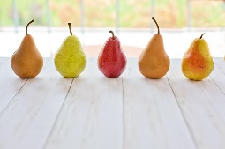  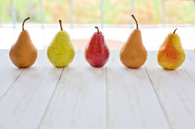  Dans son panier, elle met ces poires :  Elle met également 11 figues et 29 châtaignes.  Combien de fruits a-t-elle ramassés en tout ? | Problèmes du type parties-tout (3 parties) : recherche du tout  Hansel et Gretel  Sur la maison de la sorcière, Hansel vole 9 sucres d’orge, 16 pains d’épices et 34 caramels.  Combien a-t-il volé de sucreries en tout ?  Différencié – Hansel et Gretel  Sur la maison de la sorcière, Hansel vole 5 sucres d’orge, 15 pains d’épices et 20 caramels.  Combien a-t-il volé de sucreries en tout ?
 |  |  |  |  | Problèmes du type transformation (une étape) : recherche de l’état initial  Blanche-Neige 2  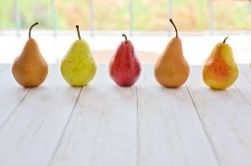  Pour le goûter, Blanche-Neige et les sept nains mangent ces poires :  A la fin du goûter, il y a encore 45 poires dans la cuisine. Combien de poires y avait-il avant le goûter ? | Problèmes du type transformation (une étape) : recherche de l’état initial  Les musiciens de Brême  L’âne, le chien, le chat et le coq mangent 45 gâteaux. Il en reste 31.  Avant de les manger, combien y avait-il de gâteaux ?  Différencié – Les musiciens de Brême  L’âne, le chien, le chat et le coq mangent 20 gâteaux. Il en reste 30.  Avant de les manger, combien y avait-il de gâteaux ?
Typologie 1 et 2 sur une semaine – bilingue |  | Schneewittchen 1  Schneewittchen sammelt im Wald Früchte.  Sie hat 18 Nüsse, 30 Haselnüsse und 22 Birnen im Korb.  Wie viele Früchte sind es insgesamt? |  | Die Gänsemagd  Das Mädchen hat Federn in seinem Korb. 26 Federn fliegen weg; 40 Federn sind noch übrig. Wie viele Federn waren am Anfang im Korb? | Rotkäppchen 2  Rotkäppchen sammelt Früchte für seine Großmutter.  Das Mädchen macht diese Birnen in den Korb:  Das Mädchen legt noch 11 Feigen und 29 Kastanien dazu.  Wie viele Früchte sind es insgesamt?
Schneewittchen 2
Schneewittchen und die sieben Zwerge essen diese Birnen als Pausenbrot:

Nach dem Essen bleiben noch 45 Birnen in der Küche übrig. Wie viele Birnen waren in der Küche vor der Pause?

Problèmes à proposer en calcul mental, pour continuer à entraîner (rituels) : le choix des nombres doit permettre le traitement en calcul mental.
Typologie 1 | Dans mon panier, j’ai 5 figues, 10 châtaignes et 5 pommes. Combien de fruits y a-t-il en tout ?  Dans mon panier, j’ai 19 figues, 11 châtaignes et 2 pommes. Combien de fruits y a-t-il en tout ?  Dans mon panier, j’ai 6 figues, 14 châtaignes et 10 pommes. Combien de fruits y a-t-il en tout ?
Typologie 2 | Dans mon panier, j’ai ramassé des plumes. Il y a 20 plumes qui s’envolent. Il en reste encore 10. Combien y avait-il de plumes dans mon panier ?  Dans mon panier, j’ai ramassé des plumes. Il y a 8 plumes qui s’envolent. Il en reste encore 12. Combien y avait-il de plumes dans mon panier ?  Dans mon panier, j’ai ramassé des plumes. Il y a 10 plumes qui s’envolent. Il en reste encore 9. Combien y avait-il de plumes dans mon panier ?
Bonus 1 : Problème atypique algébrique  Blanche-Neige  Blanche-Neige nourrit les biches et les moineaux. Elle compte 12 têtes et 40 pattes. Elle apporte une botte de foin pour chaque biche.  Combien de bottes de foin faut-il ? |  | Bonus 2 : Production d’énoncé  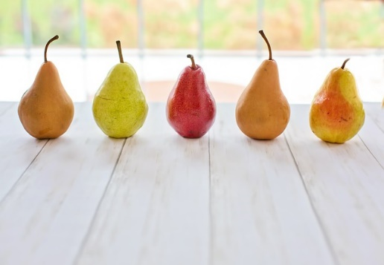  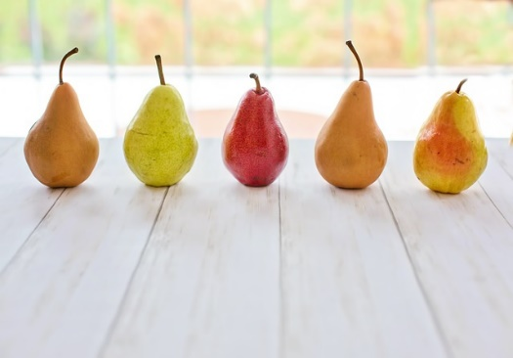  Vous pouvez utiliser l’image ci-dessous pour produire avec vos élèves un énoncé de problèmes de l’une des typologies travaillées à cette manche.  (source : https://pixabay.com)

Note pour l’enseignant concernant les problèmes imagés (jour 3) :
Plusieurs interprétations de l’image sont possibles, donc plusieurs réponses sont possibles. La verbalisation qui peut découler de ces interprétations peut être riche, et doit être encouragée car elle renforce la flexibilité et développe l’esprit critique des élèves.

